大学生与艾滋病

近年来杭州市一个突出的问题就是大学生感染人数骤增，尤其是大学生中同性行为造成的感染严重。在大学生中，男学生性行为发生率达14.5%，其中男性同性性行为的占到8.4% 。众所周知，男男同性性行为是感染艾滋病的高风险行为，而绝大多数男男同性性行为者的性行为对象并不固定，多性伴普遍，性对象包括男性，同时也包括女性。因此，人与人之间存在着千丝万缕的联系，艾滋病已不是某些人的专利，而是每一个人都可能面临的问题！

艾滋病

AIDS，医学全名为“获得性免疫缺陷综合症”，是由艾滋病病毒（HIV, 人类免疫缺陷病毒）引起的一种严重传染病。艾滋病病毒侵入人体后破坏人体的免疫功能，使人体发生多种难以治愈的感染和肿瘤，最终导致死亡。
发病前，艾滋病病毒感染者和健康人一样，可以正常工作和生活。

艾滋病病毒的传播途径有哪些？
    - 性传播： HIV存在于男性精液、女性阴道分泌物中。在与HIV感染者发生性行为（即阴道性交、肛门性交或口腔性交）而没有使用安全套时，就有感染HIV的危险。
    - 血液传播： HIV能在血液中存活。HIV污染的血液进入人体可以使人感染。HIV污染的血液能通过输血或者共同使用针具进入人体。针具或者针头上少量的血可以引起HIV感染。
    - 母婴传播： HIV阳性母亲在妊娠期间、分娩过程中以及产后母乳喂养都有可能将HIV传播给她的孩子。
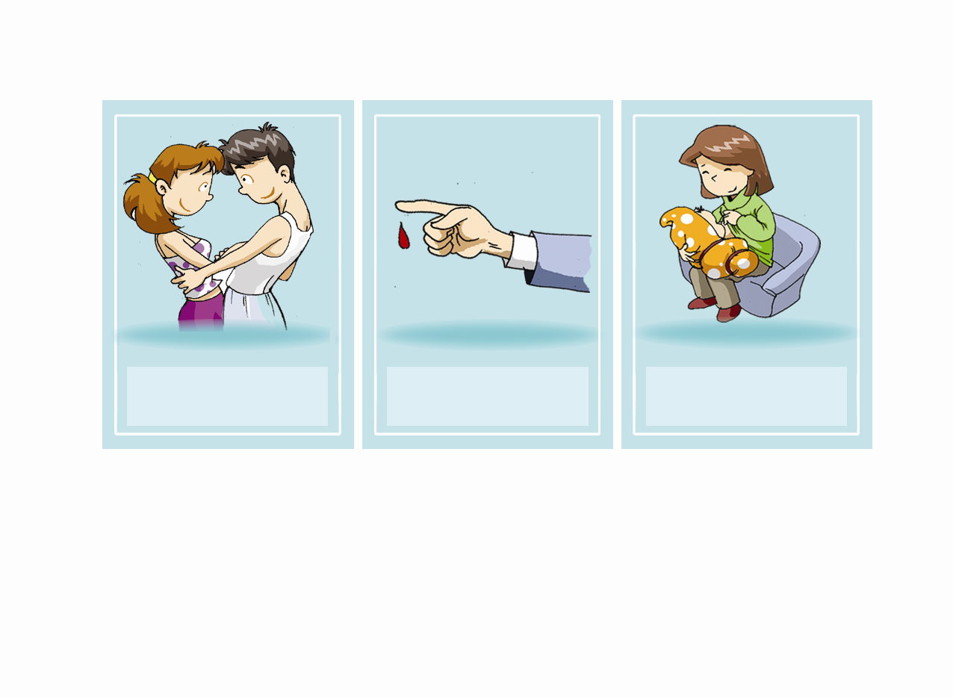
艾滋病病毒在哪些情况下不会传播？
    - 护理艾滋病病人
    - 一起进餐和使用餐具
    - 使用同一个卫生间
    - 一般社交性接吻，拥抱
    - 咳嗽、打喷嚏

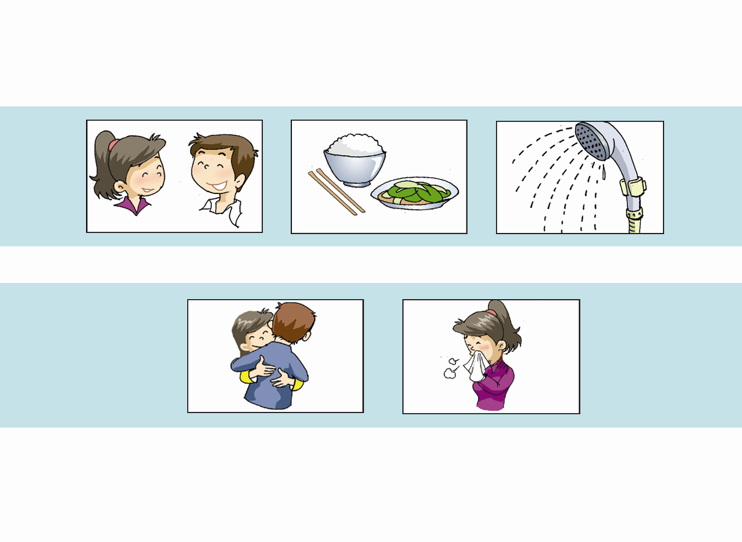
    - 一起游泳
    - 与艾滋病病毒感染者一起生活，学习或工作
    - 蚊虫叮咬等
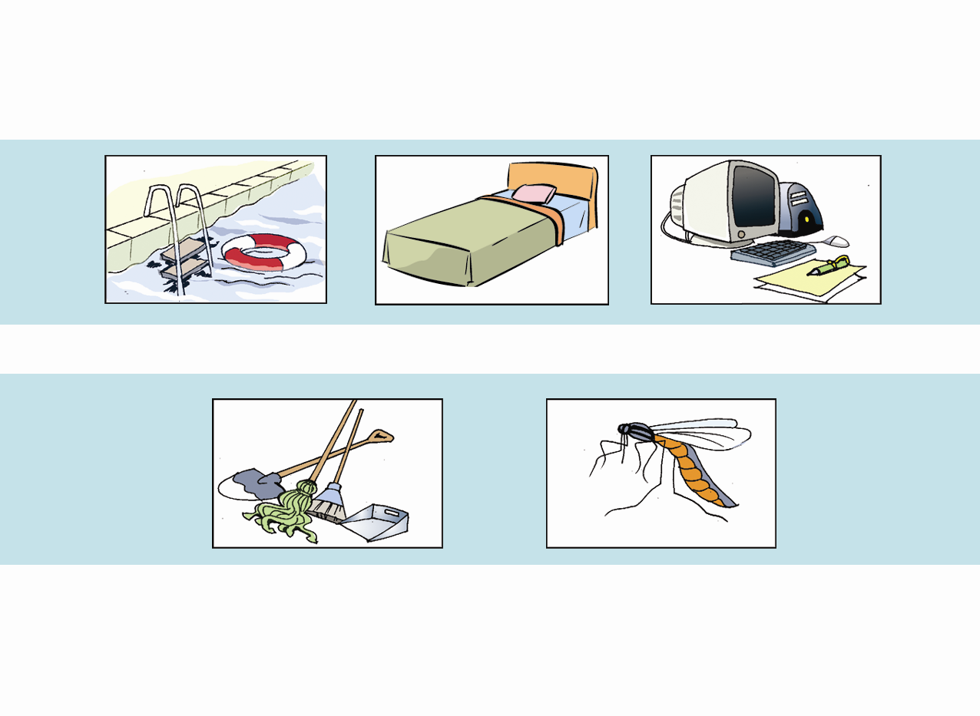
怎么才能知道自己感染了HIV？

如果一个人感染了HIV，在数年内仍然可以处于健康状态，可以正常工作和生活，可以没有任何可见症状。但是血液中带有HIV病毒，能通过一定的方式传播给他人。

唯一能够获知自己是否感染了HIV的方法就是抽取血液，进行HIV抗体检测。
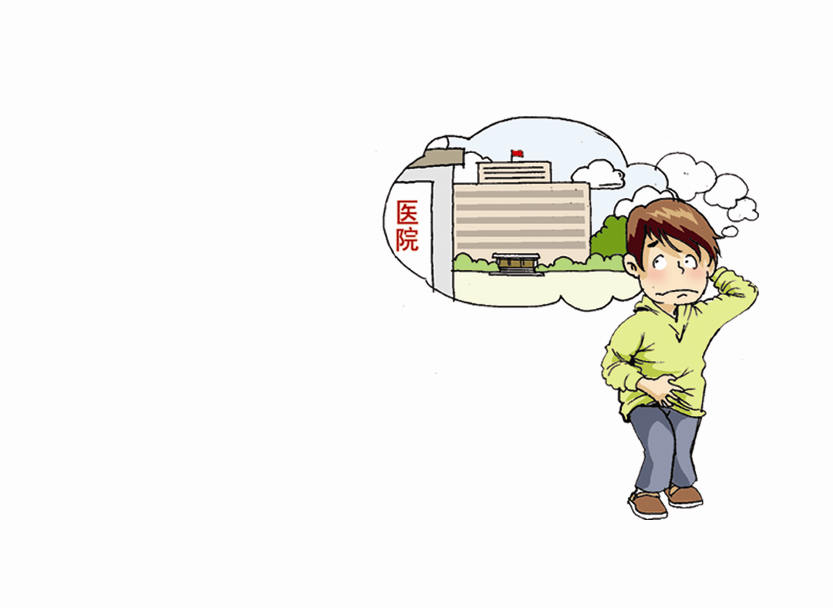

什么是HIV抗体检测？

HIV抗体检测是测试血液中是否含有HIV抗体，人体只有感染了病毒才会产生抗体。如果出现抗体，就可以说明被检测人已经感染HIV。HIV抗体检测分为HIV初筛试验和HIV确证试验。

HIV初筛试验是HIV抗体检测的第一步，它具有高敏感性的特点。具有HIV初筛实验室资格的单位都可以进行。如果初筛检测结果为阳性反应，需要再进行HIV抗体检测的第二步试验，即用HIV确证试验进行确证，才能判断是否真得感染了HIV。

HIV确证试验是在HIV初筛试验完成之后采取的HIV抗体检测技术，它主要针对HIV初筛阳性的可疑待复查样本进行检测，以判断其是否是真阳性。

自愿咨询检测（VCT）

艾滋病自愿咨询检测：是指人们在经过咨询后能对艾滋病检测做出明智选择的过程，是自愿和保密的。自愿咨询包括检测前咨询、检测后咨询、预防性咨询、支持性咨询和特殊需求咨询等。通过自愿咨询和检测，不仅可以尽早发现、及时治疗和预防感染，为受检者特别是感染者，提供心理支持，而且可以促使受检者减少危险行为，预防艾滋病病毒的传播。

目前，杭州市已在各区、县（市）疾控中心、医院设有40多个艾滋病自愿咨询检测点。



我为什么要做HIV检测?

1 了解您的HIV感染情况

2 如果您是HIV阳性，可以得到相关的健康保健服务

3 更好的保护您和您的伙伴

4 了解更多有关于艾滋病防治和安全性行为的知识和信息

我应该要做HIV检测吗？

如果出现以下情况，你可能需要考虑进行HIV抗体检测

1 您与别人发生了阴道性交，肛交或口交，而你又不了解这个人的以往的性行为或相关病史；

2 您发生了无保护的性行为（即没有正确使用安全套的性行为）；

3 您与别人共用过注射器；

4 您与HIV感染者或有感染HIV危险的人发生了无保护的性行为；

5 您是计划要怀孕的妇女；

6 您最近诊断患有性传播疾病；

7 您短期或长期输入过大量血液

8 您有过男男性行为等。

决定是否进行检测可能是个复杂和艰难的问题。在您了解了可能的结果以后，再由您自己决定是否进行HIV检测。在您决定进行HIV检测之前，可以向相关的医务人员或咨询员咨询，他们可以给你更多的信息，解答您的问题和顾虑。

国家“四免一关怀”政策

对农村和城镇经济有困难人群中的艾滋病病人和感染者免费提供艾滋病抗病毒治疗药物
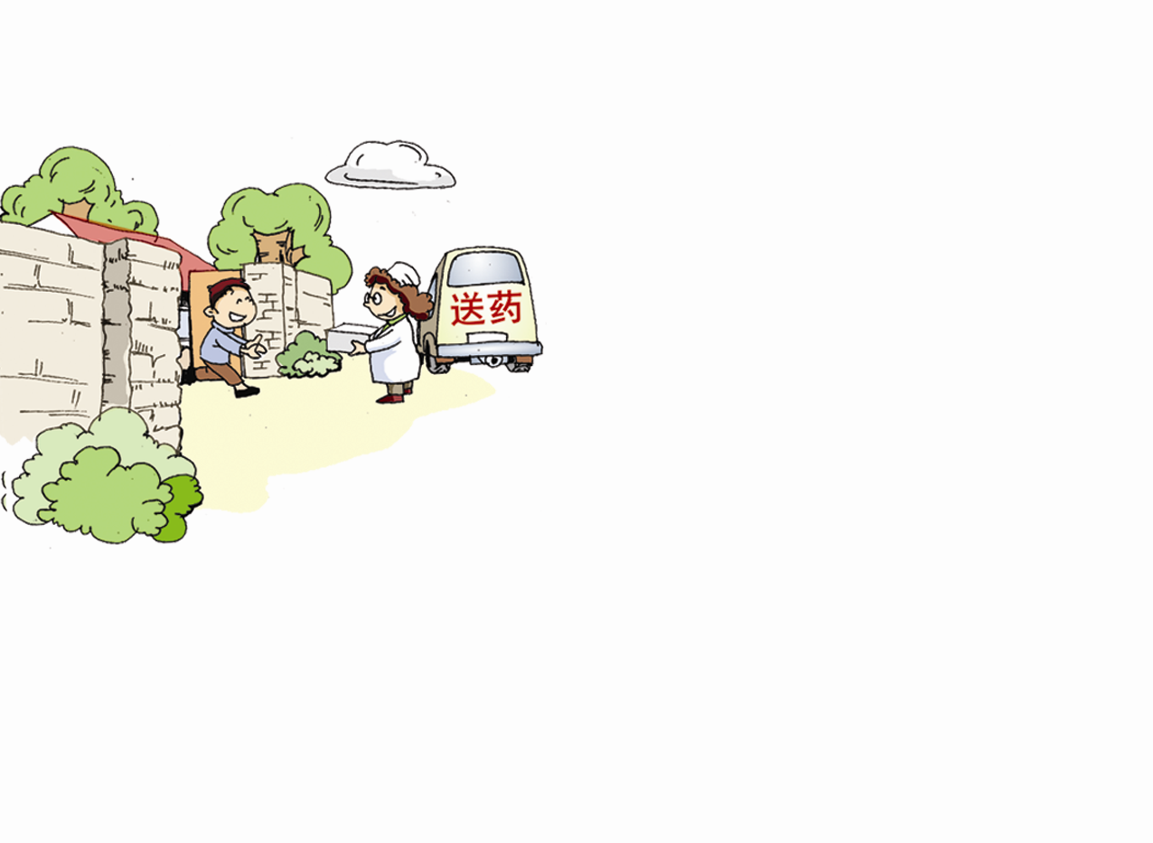

免费咨询和初筛检测
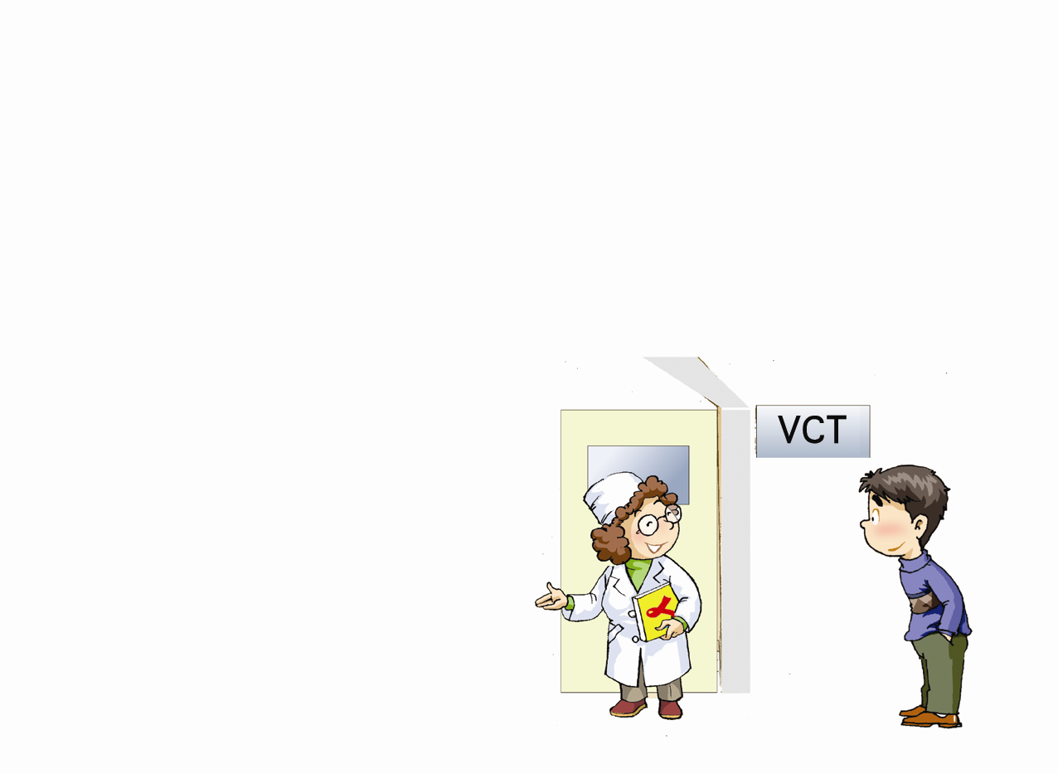

为感染了艾滋病病毒的孕妇提供健康咨询，产前指导和分娩服务，同时免费提供母婴阻断药物和婴儿检测试剂


对艾滋病患者的遗孤实行免费就学

国家对生活困难的艾滋病患者给与必要的生活救济，积极扶持有生产能力的艾滋病感染者开展生产活动，不能歧视艾滋病感染者和病人

